Activity 7: Memory management
ชื่อกลุ่ม
 | ชื่อ - นามสกุล | รหัสนิสิต
1
2
3

วัตถุประสงค์
- เพื่อให้นิสิตเข้าใจหลักการทำงานของ address translation
- เพื่อให้นิสิตสามารถเปรียบเทียบการทำงานและคุณสมบัติของ page table แบบต่างๆ

กิจกรรมในชั้นเรียน
ให้นิสิตศึกษาการทำงานของโปรแกรม paging_1level.c ที่ให้ข้างล่าง
โปรแกรมนี้จำลองการทำงานของ memory management แบบ paging โดยใช้ page table แบบง่ายๆ โดยกำหนดให้
ขนาดของ physical address space = 2¹⁵ = 32,768 bytes
ขนาดของแต่ละ frame = 2⁸ = 256 bytes
จำนวน frame = 2⁷ = 128 frames
ขนาดของ physical address = 15 bit แบ่งเป็น frame no. 7 bit และ offset 8 bit

ขนาดของ logical address space = 2¹⁶ = 65,536 bytes
ขนาดของแต่ละ page = 2⁸ = 256 bytes
จำนวน page = 2⁸ = 256 pages
ขนาดของ logical address = 16 bit แบ่งเป็น page no. 8 bit และ offset 8 bit

paging_1level.c
#include <stdio.h>
#include <stdlib.h>
#include <stdint.h>

#define FRAME_SIZE 256
#define FRAME_ENTRIES 128
#define PAGE_SIZE 256
#define PAGE_ENTRIES 256

typedef struct PageTableEntry {
uint16_t present : 1;
uint16_t frame : 15;
} PageTableEntry;

PageTableEntry page_table[PAGE_ENTRIES];
uint8_t *physical_memory;

uint16_t translate_address(uint16_t logical_address) {
uint8_t frame_number;
uint8_t page_number = logical_address >> 8;

if (page_table[page_number].present == 0) {
// Page not present, allocate a frame for it.
// For simplicity, just random a frame. Must fix this later.
frame_number = rand() % FRAME_ENTRIES;

page_table[page_number].present = 1;
page_table[page_number].frame = frame_number;
}

uint16_t physical_address = (page_table[page_number].frame << 8) + (logical_address & 0xFF);

printf("Translate logical address 0x%X (page number 0x%x, offset 0x%02x) to physical address 0x%X \n",
logical_address, page_number, logical_address & 0xFF, physical_address);

return physical_address;
}

void read_from_memory(uint16_t logical_address, uint8_t *value) {
uint16_t physical_address = translate_address(logical_address);
*value = physical_memory[physical_address];
}

void write_to_memory(uint16_t logical_address, uint8_t value) {
uint16_t physical_address = translate_address(logical_address);
physical_memory[physical_address] = value;
}

// Print the current state of the page table
void print_page_table() {
printf("Page Table State:\n");
printf("Page Number | Present | Frame Number\n");
printf("------------------------------------\n");

for (int i = 0; i < PAGE_ENTRIES; i++) {
printf(" 0x%02X | %d | 0x%04X\n",
i, page_table[i].present, page_table[i].frame);
}
}

int main() {
// Allocate physical memory
physical_memory = calloc(PAGE_ENTRIES, PAGE_SIZE);

// Read and write to memory
uint8_t value;
write_to_memory(0x123, 0xA);
read_from_memory(0x123, &value);
printf("Value read from memory: 0x%02X\n", value);
write_to_memory(0x1234, 0xAB);
read_from_memory(0x1234, &value);
printf("Value read from memory: 0x%02X\n", value);
write_to_memory(0xFF12, 0xC);
read_from_memory(0xFF12, &value);
printf("Value read from memory: 0x%02X\n", value);

// Print the page table state
print_page_table();

// Calculate page table size
size_t page_table_size = PAGE_ENTRIES * sizeof(PageTableEntry);
printf("Page table size: %lu bytes\n", page_table_size);

return 0;
}

Output ของโปรแกรม
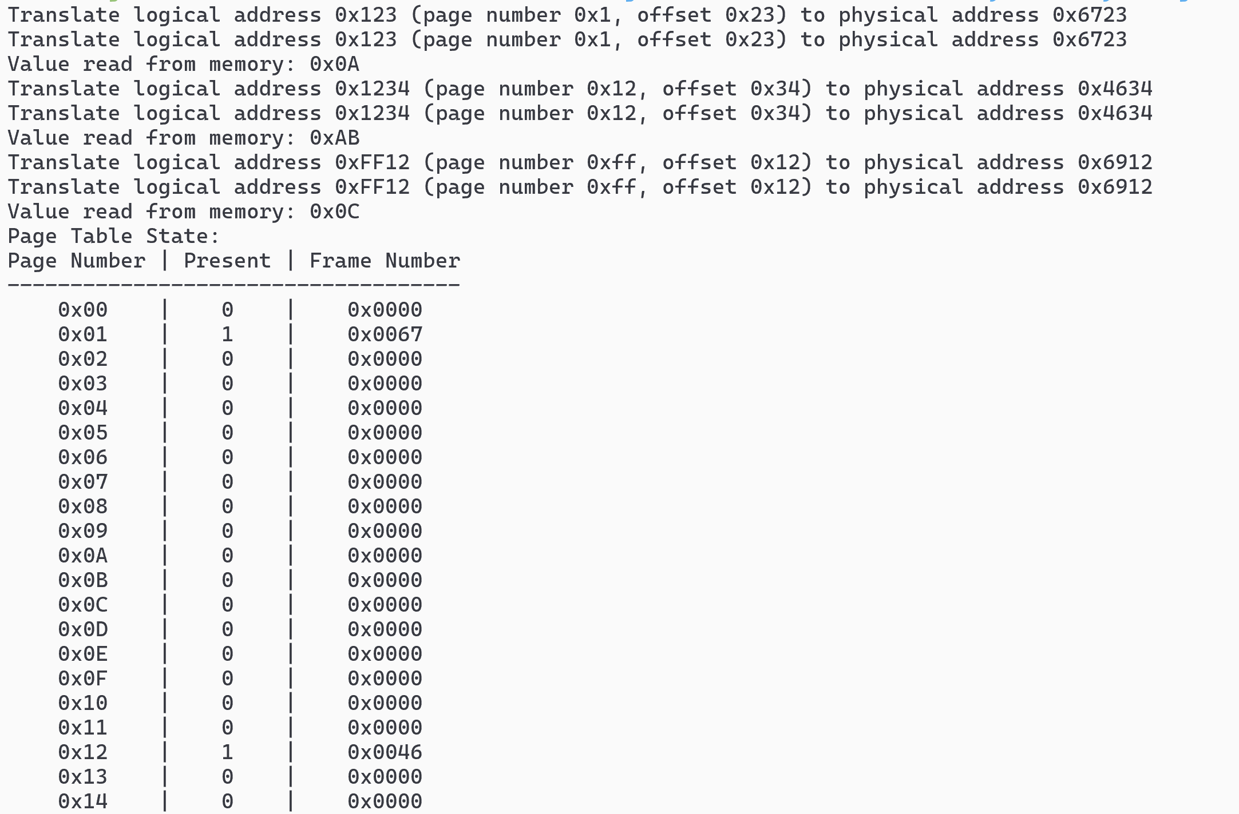
.
.
.
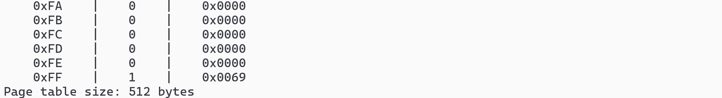

เนื่องจาก page table แบบนี้ใช้เนื้อที่หน่วยความจำเปลืองมาก จึงได้มีความพยายามปรับปรุงเป็นโปรแกรม paging_2level.c ดังนี้
- ใช้ two-level page table ซึ่งแบ่ง page number ออกเป็นสองส่วนคือ p1 เป็น index ของ outer page table มีขนาด 4 bit (outer page table มี 16 entries) และ p2 เป็น index ของ inner page table มีขนาด 4 bit (page of page table แต่ละ page มี 16 entries)
- outer page table จะถูก allocate แบบ static เมื่อโปรแกรมทำงาน แต่ inner page table จะถูก allocate แบบ dynamic เมื่อจำเป็นต้องใช้
- เพิ่มการเก็บข้อมูลของ frame ที่ถูก allocate ไปแล้วใน array ชื่อ frame_allocated ซึ่งเก็บค่า 0 เมื่อ frame ยังว่าง และ 1 เมื่อ frame ถูก allocate แล้ว และมีการเช็คค่านี้เพื่อไม่ให้เกิดการ allocate ซ้ำ
- ฟังก์ชั่น print_page_tables() พิมพ์ outer page table และ inner page table แต่ละตารางแยกกัน

paging_2level.c
#include <stdio.h>
#include <stdlib.h>
#include <stdint.h>

#define FRAME_SIZE 256
#define FRAME_ENTRIES 128
#define PAGE_SIZE 256
#define PAGE_ENTRIES 16
#define OUTER_PAGE_ENTRIES 16

typedef struct PageTableEntry {
uint16_t present : 1;
uint16_t frame : 15;
} PageTableEntry;

PageTableEntry *page_table;
PageTableEntry *outer_page_table[OUTER_PAGE_ENTRIES];

uint8_t *physical_memory;
uint8_t frame_allocated[FRAME_ENTRIES]; // 0 = free, 1 = allocated

uint16_t translate_address(uint16_t logical_address) {

// Assignment: get outer page number and page number from logical address
uint8_t outer_page_number = ?;
uint8_t page_number = ?;

// Assignment: allocate inner page table
if (outer_page_table? == ?) {
// Inner page table not present, allocate an inner page table for it
outer_page_table? = ?
printf("Allocated inner page table for outer page %d\n", outer_page_number);
}

if (outer_page_table[outer_page_number][page_number].present == 0) {
// Page not present, allocate a frame for it
// For simplicity, just random a frame. Must fix this later.
uint16_t frame_number;
do {
frame_number = rand() % FRAME_ENTRIES;
} while (frame_allocated[frame_number]); // Keep trying until we find a free frame

// Assignment: mark frame as allocated
frame_allocated? = ?;

// Assignment: fill in page table
outer_page_table? = ?;
outer_page_table? = ?;
}

// Assignment: construct physical address from frame number and offset
uint16_t physical_address = ?;

printf("Translate logical address 0x%X (outer page number 0x%X, page number 0x%X, offset 0x%X) to physical address 0x%X\n",
logical_address, outer_page_number, page_number, logical_address & 0xFF, physical_address);

return physical_address;
}

void read_from_memory(uint16_t logical_address, uint8_t *value) {
uint16_t physical_address = translate_address(logical_address);
*value = physical_memory[physical_address];
}

void write_to_memory(uint16_t logical_address, uint8_t value) {
uint16_t physical_address = translate_address(logical_address);
physical_memory[physical_address] = value;
}

// Print the current state of the page table
void print_page_tables() {
printf("Outer Page Table:\n");
printf("Outer Page | Inner Page Table\n");
printf("---------------------------------------\n");

// Print the outer page table state
for (int i = 0; i < OUTER_PAGE_ENTRIES; i++) {
printf(" 0x%02X | %s\n",
i,
outer_page_table[i] != NULL ? "address of inner page table for this entry (see below)" : " -");
}

// Print the inner page tables (only for allocated tables)
printf("\nInner Page Tables (only allocated tables):\n");
for (int i = 0; i < OUTER_PAGE_ENTRIES; i++) {
if (outer_page_table[i] != NULL) {
printf("\n--- Inner Page Table for Outer Page 0x%02X ---\n", i);
printf("Inner Page | Present | Frame Number\n");
printf("-----------------------------------\n");

for (int j = 0; j < PAGE_ENTRIES; j++) {
printf(" 0x%02X | %d | 0x%04X\n",
j,
outer_page_table[i][j].present,
outer_page_table[i][j].frame);
}
}
}
}

int main() {
// Allocate physical memory
physical_memory = calloc(PAGE_ENTRIES, PAGE_SIZE);

// Read and write to memory
uint8_t value;
write_to_memory(0x123, 0xA);
read_from_memory(0x123, &value);
printf("Value read from memory: 0x%02X\n", value);
write_to_memory(0x1234, 0xB);
read_from_memory(0x1234, &value);
printf("Value read from memory: 0x%02X\n", value);
write_to_memory(0xFF12, 0xC);
read_from_memory(0xFF12, &value);
printf("Value read from memory: 0x%02X\n", value);

// Print page table
print_page_tables();

// Calculate total size of outer page table and inner page tables
size_t page_table_size = 0;
for (int i = 0; i < OUTER_PAGE_ENTRIES; i++) {
if (outer_page_table[i] != NULL) {
page_table_size += PAGE_ENTRIES * sizeof(PageTableEntry);
}
}

printf("Outer page table size: %zu bytes\n", sizeof(outer_page_table));
printf("Inner page table size: %zu bytes\n", page_table_size);
printf("Total page table size: %zu bytes\n", sizeof(outer_page_table)+page_table_size);

return(0);
}

สิ่งที่ต้องทำ
ให้นิสิตแก้ไขโปรแกรม paging_2level.c ให้ทำงานได้อย่างถูกต้องตามที่กำหนด

สิ่งที่ต้องส่งใน MyCourseVille
- ไฟล์โปรแกรมที่แก้ไขแล้ว
- capture หน้าจอผลลัพธ์
จะใส่สิ่งที่ต้องส่งโดยเพิ่มลงในไฟล์นี้ หรือส่งเป็นไฟล์แยกต่างหากก็ได้

